Porządki w ogrodzie – propozycje na nadchodzący tydzień.

- Nauka piosenki „ W naszym ogródeczku”

https://www.youtube.com/watch?v=08_S0RA3mac

- Zabawa ruchowo-naśladowcza do piosenki „W naszym ogródeczku”

W naszym ogródeczku dz. rysują rękoma koła przed sobą
zrobimy porządki dz. „grożą” palcem wskazującym, na zmianę jedną i
drugą ręką.
Wygrabimy ścieżki dz. naśladują grabienie
przekopiemy grządki dz. naśladują kopanie łopatą
Raz dwa trzy. dz. klaszczą 3 razy

Potem w miękką ziemię dz. naśladują wrzucanie nasionek do ziemi
wsiejemy nasionka

Będą się wygrzewać dz. „wkręcają żaróweczki”
na wiosennym słonku
Raz dwa trzy. dz. klaszczą 3 razy

Spadnie ciepły deszczyk dz. poruszają paluszkami i ponad głowami
i wszystko odmieni opuszczają je wzdłuż całego ciała aż do podłogi.
W naszym ogródeczku dz. rysują rękoma koła przed sobą.
grządki zazieleni
Raz dwa trzy. dz. klaszczą 3 razy

- Wysłuchanie opowiadania o wiośnie

https://www.youtube.com/watch?v=iG4QBT1ycqc
- Rozmowa o wiośnie na podstawie wysłuchanego tekstu i obserwacji dzieci.
- Oglądanie planszy i rozmowa na temat wykonywanych prac wiosennych w ogrodzie.
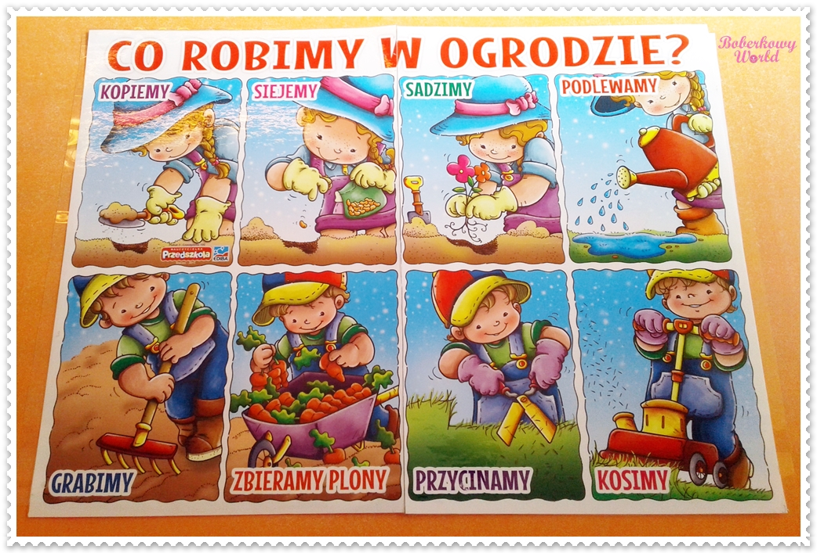

- Nazywanie narzędzi ogrodniczych – do czego służą?
- Jakie prace ogrodowe można wykonać przy pomocy prezentowanych narzędzi?.

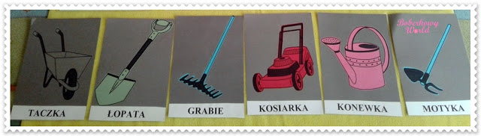

- Dzielenie wyrazów na sylaby - wyklaskiwanie ( np. ko – siar – ka )

- Zabawa ruchowa naśladowcza
- Pracujemy w ogródku - wskazujemy na planszy wybrane narzędzie ogrodnicze, dziecko naśladuje czynności ( łopata- kopanie, grabie – grabienie) związane z tym narzędziem.
- Spacer w bezpiecznym miejscu ( środowisko wiejskie unikając kontaktu z innymi ludźmi), szukanie oznak wiosny. Zabawy na powietrzu. Zwracamy uwagę na czynności samoobsługowe związane z ubieraniem się – uczymy samodzielności.

- Wysłuchanie wiersza „Przebiśnieg”/ Halina Szayerowa

Za śniegowej chmury
słońce ledwie błyśnie
a już się spod śniegu
przebija przebiśnieg.
Wychyla się główka
w śniegu sztywnej kryzie...
Byle na powietrze!...
Byle słonka bliżej!...
Rozgniewał się marzec
sypnął gęsto śniegu...
- Nie czas jeszcze wiosnę
witać przebiśniegu!
Lecz przebiśnieg - kwiatek
drobny, niepozorny,
przebił się na przekór.
Mały ... a zadziorny.
Ponad kryzą śniegu
białym kwiatem błysnął...
- Czas już, panie Marcu,
bo wiosna już blisko

- Rozmowa na temat wysłuchanego wiersza i utrwalenie nazw wiosennych kwiatów z wykorzystaniem ilustracji;

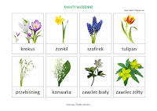
- Oznaki wiosny – film edukacyjny
https://pl.pinterest.com/pin/410742428510269656/

- Plastyczne inspiracje - przebiśnieg

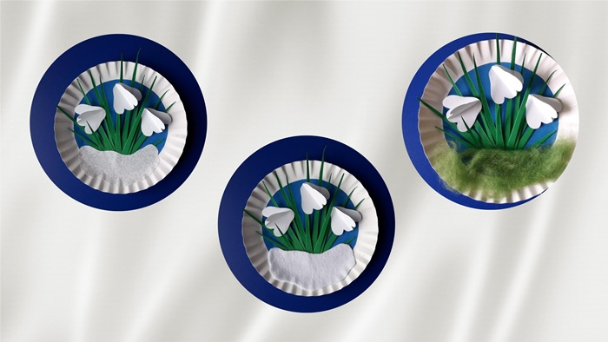

https://www.szkolneinspiracje.pl/zrobic-przebisniegi-papieru/

- Zakładanie hodowli cebuli
,,Zgadnij co to?” – rozwiązanie zagadki.
"Rośnie w polu lub w ogrodzie.
Z tego w całym świecie słynie,
że gdy z niej zdejmujesz skórkę,
to ci łezka z oka płynie." (cebula).
- Zabawa badawcza
Oglądanie przygotowanych cebul ( biała, czerwona, duża, mała), dziecko dostaje do ręki cebulę, może ją dokładnie obejrzeć, obrać i powąchać. Rozmowa na temat właściwości odżywczych cebuli, do czego jest wykorzystywana.
- Sadzenie cebuli
Do przygotowanej doniczki lub naczynia dziecko nasypuje ziemię po czym wsadza cebulę. Po wykonaniu tej czynności przeprowadzamy rozmowę na temat „ Czego roślina potrzebuje do wzrostu? ( słońce, woda). Następnie dziecko podlewa przygotowaną sadzonkę i ustawia na parapecie okiennym. Należy pamiętać o podlewaniu cebuli. Pamiętamy o codziennej obserwacji ( zmiany jakie zachodzą na naszej hodowli, omawianie z dzieckiem). Uzyskany szczypiorek wykorzystujemy do kanapek, sałatek.
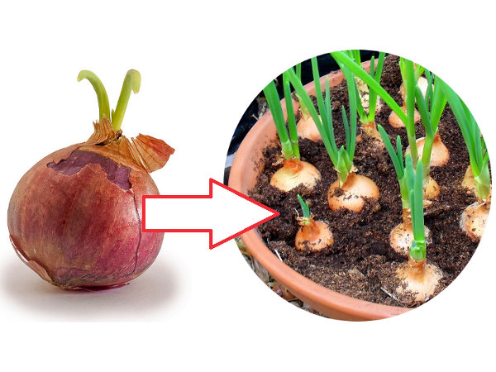
- Możemy założyć hodowlę rzeżuchy, którą wykorzystacie do wykonywania stroików świątecznych.

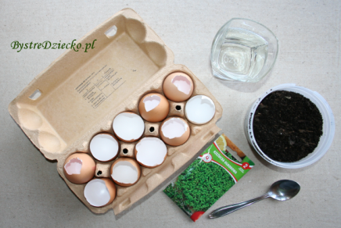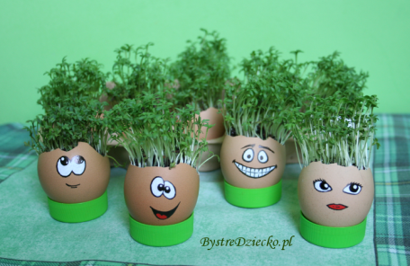

Pozdrawiam Maria Targosz

